Техническая спецификация закупаемых работ

Наименование работ: Работы по изготовлению информационных настенных табличек (2 вида)

Общее количество: 12 (десять) штук.

Описание работ: Исполнитель должен выполнить работы по изготовлению информационных табличек форматов А3 (297 × 420 мм) и А4 (210 х 297 мм) по предоставленному заказчиком макету для их последующего размещения внутри помещений организаций образования. Закупка включает изготовление табличек двух разных типов исполнения. В стоимость должны быть включены все затраты на материалы, печать, порезку, сверление и фурнитуру для монтажа.

Вид 1: Табличка из оргстекла на дистанционных держателях (Количество: 4 штуки)
- Основа и материал: прозрачное акриловое оргстекло.
- Размер: А3 (297 × 420 мм)
- Толщина материала: не менее 3 мм.
- Обработка краев: фрезеровка и полировка торцов (прямой чистый рез без сколов).
- Технология печати: УФ-печать (UV-печать) с разрешением не менее 1440 dpi. Для обеспечения непрозрачности фона обязательно использование белого подслоя (white underbase).
- Тип крепления к стене: на табличке должны быть предусмотрены 4 (четыре) аккуратных просверленных отверстия по углам.
- Фурнитура: в комплекте с каждой табличкой данного вида должны поставляться 4 металлических дистанционных держателя (декоративных крепления) для надежного и эстетичного монтажа на стену.

Вид 2: Стандартная табличка из ПВХ-пластика на клейкой ленте (Количество: 6 штук)
- Основа и материал: вспененный ПВХ (пластик).
- Размер: А4 (210 х 297 мм)
- Толщина материала: не менее 3 мм.
- Технология печати: прямая УФ-печать (UV-печать) непосредственно по пластику, разрешение не менее 1440 dpi. Текст и детали должны быть абсолютно четкими, без размытия.

- Финишное покрытие: матовое (поверхность не должна бликовать от освещения).
- Тип крепления к стене: на оборотную сторону каждой таблички должна быть предварительно нанесена двусторонняя клейкая лента (вспененный скотч) повышенной фиксации. Схема нанесения: минимум 2 вертикальные полосы по краям и 1 полоса по центру (или по всему периметру).

Общие эксплуатационные требования:
Готовые изделия обоих видов должны быть устойчивы к влажной уборке (в том числе к воздействию легких дезинфицирующих растворов) и не выгорать под воздействием ультрафиолетовых лучей (солнечного света).

Срок исполнения договора: В течение 15 (пятнадцати) календарных дней с момента подписания договора сторонами

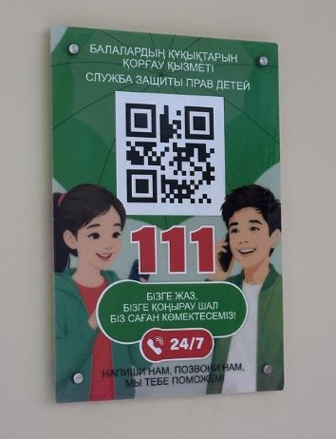

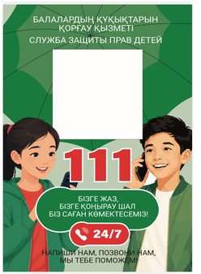

Сатып алынатын жұмыстардың техникалық ерекшелігі

Жұмыстардың атауы: Ақпараттық қабырға тақтайшаларын дайындау жұмыстары (2 түрі)

Жалпы саны: 10 (он) дана.

Жұмыстарды сипаттау: Орындаушы білім беру ұйымдарының ішінде орналастыруға арналған тапсырыс беруші ұсынған макет бойынша А3 (297 × 420 мм) және А4 (210 х 297 мм) пішіміндегі ақпараттық тақтайшаларды дайындау жұмыстарын орындауы тиіс. Сатып алу екі түрлі орындалудағы тақтайшаларды дайындауды қамтиды. Жұмыс құнына материалдарға, басып шығаруға, кесуге, тесіктерді бұрғылауға және монтаждауға арналған фурнитураға кететін барлық шығындар кіруі керек.
1-түрі: Дистанциялық ұстағыштардағы органикалық шыныдан жасалған тақтайшасы (Саны: 4 дана)
- Негізі және материалы: мөлдір акрилді органикалық шыны (оргстекло).
- Материал қалыңдығы: 3 мм-ден кем емес.
- Өлшемі: А3 (297 × 420 мм)
- Жиектерін өңдеу: фрезерлеу және шеттерін жылтырату (сынықтарсыз таза тілініс).
- Басып шығару технологиясы: ажыратымдылығы 1440 dpi-ден кем емес УФ-басып шығару (UV-печать). Фонның мөлдір болмауын қамтамасыз ету үшін ақ түсті астарлық қабатты (white underbase) міндетті түрде пайдалану қажет.
- Қабырғаға бекіту түрі: тақтайшаның төрт бұрышында 4 (төрт) ұқыпты бұрғыланған тесік қарастырылуы тиіс.
- Фурнитурасы: осы түрдегі әрбір тақтайшамен бірге қабырғаға сенімді әрі эстетикалық түрде орнату үшін 4 металл дистанциялық ұстағыш (декоративті бекіткіш) жеткізілуі тиіс.

2-түрі: Жабысқақ таспадағы ПВХ-пластиктен жасалған стандартты тақтайша (Саны: 6 дана)

- Негізі және материалы: көбікті ПВХ (пластик).
- Өлшемі: А4 (210 х 297 мм)
- Материал қалыңдығы: 3 мм-ден кем емес.
- Басып шығару технологиясы: тікелей пластик бетіне түсірілетін УФ-басып шығару (UV-печать), ажыратымдылығы 1440 dpi-ден кем емес. Мәтін мен детальдар бұлдыраусыз, айрықша анық шығуы шарт.
- Соңғы өңдеу қабаты: күңгірт (жарықтан шағылыспауы тиіс).
- Қабырғаға бекіту түрі: әрбір тақтайшаның артқы бетіне жоғары деңгейде сенімді ұстайтын екі жақты көбікті жабысқақ таспа (скотч) алдын ала жабыстырылуы қажет. Жағу сызбасы: жиектері бойымен кем дегенде 2 тік жолақ және дәл ортасынан 1 жолақ (немесе бүкіл периметрі бойынша).
Жалпы пайдалану талаптары:
Екі түрдегі дайын бұйымдар да ылғалды тазалау жұмыстарына (оның ішінде жеңіл дезинфекциялық ерітінділердің әсеріне) төзімді болуы және ультракүлгін сәулелерінің (күн көзінің) әсерінен оңып кетпеуі тиіс.

Шартты орындау мерзімі: Тараптар шартқа қол қойған күннен бастап 15 (он бес) күнтізбелік күн ішінде

